## 1.7 网站管理员

### 1.7.1网站管理人员界面

* 用户信息查看任务：进行进入用户信息查看任务的主界面
* 酒店信息添加任务：进行进入酒店信息添加任务的主界面

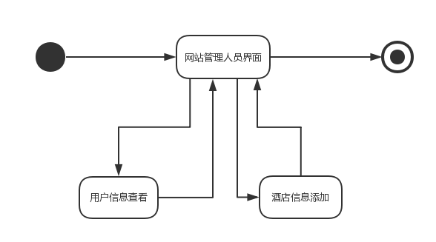

1.7.1网站管理人员对话结构

### 1.7.2用户信息查看

* 用户信息查看任务：进行用户信息查看任务的主界面
* 用户信息列表：用户管理任务界面的独立组件
* 用户ID输入框：用户管理任务界面的独立组件
* 用户信息维护任务：进行进入用户信息维护任务界面

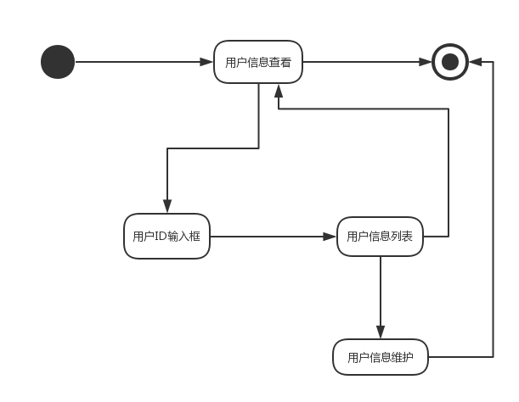

1.7.2 用户信息查看对话结构

### 1.7.3用户信息维护

* 用户信息维护任务：进行用户信息维护任务的主界面
* 用户添加：进行用户信息维护任务界面的独立组件
* 用户删除：进行用户信息维护任务界面的独立组件
* 用户信息修改任务：进行用户信息维护任务界面的独立组件
* 用户信息添加任务：进行用户信息添加任务界面的独立组件
* 用户类型选择：用户信息维护任务界面的独立组件
* 用户信息列表：用户信息维护任务界面的独立组件
* 用户ID输入框：用户信息维护任务界面的独立组件
* 用户信息输入错误提示：用户信息维护任务界面的独立组件

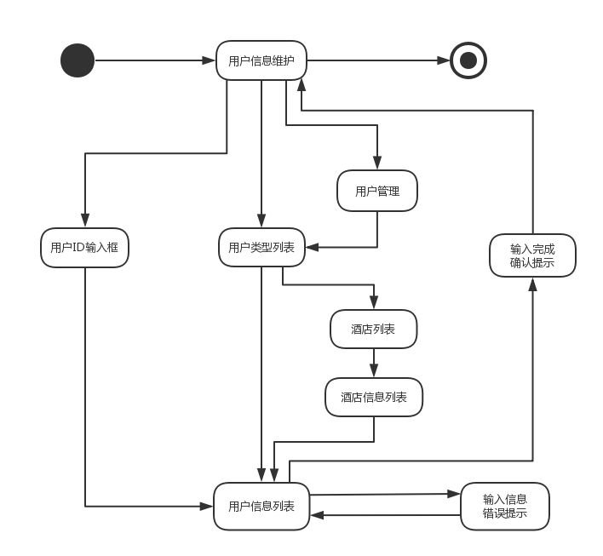

1.7.3 用户信息维护对话结构

### 1.7.4酒店信息添加

* 酒店信息添加任务：进行酒店信息添加任务的主界面
* 酒店信息增加任务：进行酒店信息添加任务界面的独立组件
* 酒店信息修改任务：进行酒店信息添加任务界面的独立组件
* 酒店信息列表：酒店信息添加任务界面的独立组件
* 酒店ID输入框：酒店信息添加任务界面的独立组件
* 酒店信息输入错误提示：酒店信息添加任务界面的独立组件

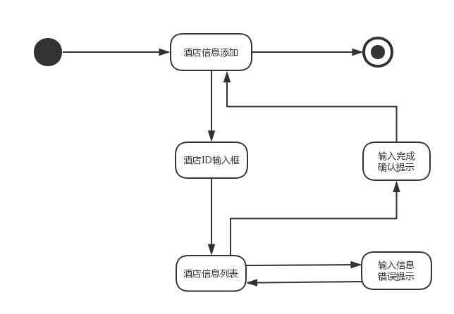

1.7.4 酒店信息添加对话结构